熊本県立劇場
現代舞踊地域活性化事業 関連企画

近藤良平 ダンスワークショップ
～表現力をミガク近藤良平的ダンス～

自分のカラダと向き合い、カラダを動かす楽しさを知る
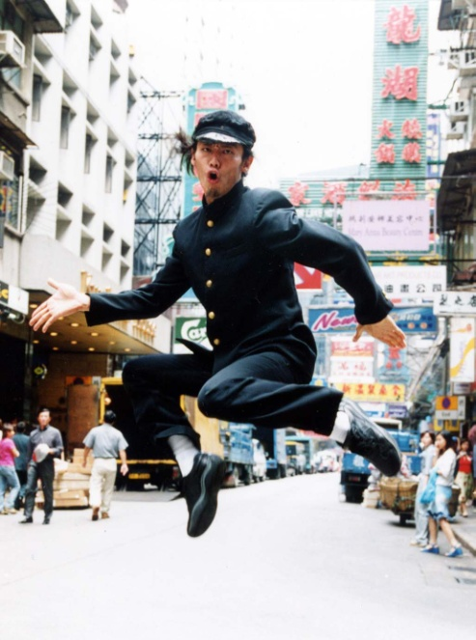
ワークショップ。今もっとも人気の振付家兼ダンサーの
近藤良平さんによるワークショップ開催！テーマは、
「カラダのヒミツ。まずはカラダと対話しよう☆」

≪こんな人におススメ≫
- ｶﾗﾀﾞを使って自己表現力、ｺﾐｭﾆｹｰｼｮﾝ力を高めたい方
❤ 親子で触れ合う時間がほしい方
- ｶﾗﾀﾞはもちろん、心のｽﾄﾚｯﾁが必要な方

日時：12月6日（土）
①親子コース（15組30名） 15:00～16:30
②一般コース（50名） 17:00～19:00 ©HARU
場所：熊本県立劇場 大会議室
NHK朝ドラ「てっぱん」の振付、からだで遊ぼう、サラリーマンNEO出演、2013年東京国体の総合演出と、国内外で活躍する近藤良平さんと、思いのままにカラダを動かしてみませんか？
講師：近藤 良平（コンドルズ主宰・振付家・ダンサー）
受講料：1人540円
対象：①小学生以上のお子様と保護者（経験不問）
②高校生以上（ジャンル不問）
※各コース定員に達し次第締め切り
申込方法：下記の申込書に記入のうえ、熊本県立劇場まで持参、
郵送またはメールでお申込みください。

熊本県立劇場 ダンスワークショップ係
〒862-0971 熊本市中央区大江2-7-1
☎ 096-363-2233
e-mail ：bosyu@kengeki.or.jp

近藤良平 ダンスワークショップ 受講申込書
希望クラス（どちらかに ☑） □ ①親子コース □ ②一般コース
ふりがな | 学年 | 住 所 〒
氏 名 | 小・中・高  年
① 親子コースの保護者氏名 |  | 緊急時連絡先
※ご記入頂きました個人情報は、本事業に関する用途以外には使用いたしません。

